【学习目标】
从形和数两个方面进行引导，要求学生会借助图像和利用定义两种途径判断函数的奇偶性。
【尝试自学】
（一）已知函数
（1）求$f(−x)$，$g(−x)$，并判断$f(−x)$与$f(x)$、$g(−x)$与$g(x)$的关系；
（2）画出$f(x)$与$g(x)$的图象，并观察图象的对称特征.

（二）概念提炼：自阅教材第47页，完成下面问题：
1、在奇偶函数中，D指什么？奇偶函数定义域的特点是什么？

2、奇偶函数表达式的特点是什么？

【要点突破】
题组一、判断下列函数是否具有奇偶性。
(1)； (2)； (3)；

(4)； (5)； (6).

试总结：从奇偶性的角度区分，函数有哪几种类型？如何利用定义判断函数的奇偶性？

题组二、研究函数的性质，并画出它的图象。

【拓展练习】
(A)1、函数的奇偶性为（ ）
A、奇函数 B、偶函数 C、既是奇函数又是偶函数 D、既不是奇函数又不是偶函数
(A)2、函数的奇偶性为（ ）
A、奇函数 B、偶函数 C、既是奇函数又是偶函数 D、既不是奇函数又不是偶函数
(B)3、设函数是奇函数，则一定在图像上的点是（ ）
A、 B、 C、 D、
(A)4、已知函数是定义在上的奇函数，那么实数 。
(A)5.已知$y=f(x)$为R上的奇函数，且$f(4)=2$，那么$f(−4)=$ .
(A)6、函数的图象关于_________对称。
(A)7、已知函数为偶函数，则m的值为 。
8、判断下列函数的奇偶性:
(A)$(1)f(x)=x+\frac{1}{x}$; (A) $(2)f(x)=−x^{6}−4x^{4}$;

(B) (3); （C）

【学习目标】
1、奇函数在处的取值情况；2、奇偶性与单调性的关系；
3、根据原点某侧区间的解析式求奇偶函数对称区间的解析式。
【尝试自学】
1、判断下列函数的奇偶性，并研究时的函数值
（1） （2）

思考：如果为奇函数，那么奇函数在处的取值都有哪些可能？为什么？

2、已知函数$y=f(x)$的定义域为，如图是该函数在区间上的图像，当函数为偶函数或奇函数时，试补充该函数在上的图像，并根据图像写出相应的单调区间。
y
y

1
1

O
x
1
2
-1
-2
O
x
1
2
-1
-2
-1
-1

偶函数
奇函数

思考：在关于原点对称的区间上，奇函数的单调性 ，偶函数的单调性 。
3、是定义在R上的奇函数，且当时，，求当时的解析式。

思考：若为偶函数，的解析式如何？
【拓展练习】
(A)1、下面四个结论，正确的个数是（ ）
①偶函数的图象一定与y轴相交 ②奇函数的图象一定过原点 ③偶函数的图象关于y轴对称 ④既是奇函数又是偶函数的图象一定是$f(x)=0(x∈R)$
A、1 B、2 C、3 D、4
(A)2、如果奇函数f(x)在区间[3，7]上是增函数且最小值为5，那么，f(x)在[-7，-3]上是（ ）
A、增函数且最小值为-5 B、减函数且最小值为-5
C、增函数且最大值为-5 D、减函数且最大值为-5
(A)3、如果偶函数在$[a,b]$具有最大值，那么该函数在$[−b,−a]$有 （ ）
A 最大值 B 最小值 C 没有最大值 D 没有最小值
(A)4、已知$f(x)$是区间$(−∞,+∞)$上的奇函数，$f(1)=−2,$$f(3)=1$，则$f(3)$ $f(−1)$（大小关系）
(A)5、已知$f(x)={\text{ax}}^{3}+\text{bx}+3$且$f(2)=5$，则$f(−2)=$ 。
(A)6、已知$f(x)={\text{ax}}^{2}+\text{bx}+3a+b$为偶函数且定义域为$[a−1,2a]$，则a= ，b= 。
(A)7、如图，给出了奇函数y=f(x)的局部图象，求f(-4)。
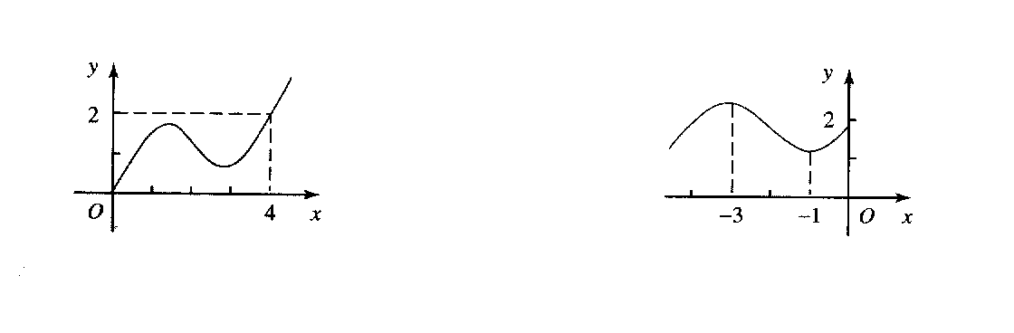

(A)8、如图，给出了偶函数y=f(x)的局部图象，试比较f(1)与f(3)的大小。

(C)9、已知$f(x)$是定义在R上的奇函数，当时，求$f(x)$的解析式。

